Министерство науки и высшего образования Российской Федерации
Федеральное государственное автономное образовательное учреждение высшего образования «КАЗАНСКИЙ (ПРИВОЛЖСКИЙ) ФЕДЕРАЛЬНЫЙ УНИВЕРСИТЕТ»

ИНСТИТУТ МАТЕМАТИКИ И МЕХАНИКИ ИМ. Н.И. ЛОБАЧЕВСКОГО
КАФЕДРА МАТЕМАТИЧЕСКОЙ СТАТИСТИКИ

Направление подготовки (специальность): 02.03.01 – Математика и компьютерные науки
Профиль (специализация): Наука о данных

КУРСОВАЯ РАБОТА
ИССЛЕДОВАНИЕ ВЛИЯНИЯ ХАРАКТЕРИСТИК ЗАЁМЩИКА НА ВЕРОЯТНОСТЬ ДЕФОЛТА МЕТОДАМИ СТАТИСТИЧЕСКОГО АНАЛИЗА ДАННЫХ ПО РЕАЛЬНЫМ КРЕДИТНЫМ ИСТОРИЯМ

Студент 3 курса
группы 05-307
«____» __________ 2026 г.

Каримов И. Р.

Научный руководитель
канд. физ.-мат. наук Салимов Р. Ф.
«____» __________ 2026 г.

Казань – 2026
СОДЕРЖАНИЕ
ВВЕДЕНИЕ 3
1. ПРЕДВАРИТЕЛЬНЫЙ АНАЛИЗ ДАННЫХ 5
1.1. Данные 5
1.2. Распределения числовых признаков 6
1.3. Связь признаков с дефолтом 7
1.4. Корреляционный анализ 11
1.5. Совместные эффекты признаков 13
2. ОСНОВНОЙ ЭТАП ИССЛЕДОВАНИЯ 14
2.1. Проверка гипотез о связи признака с дефолтом 14
2.2. Логистическая регрессия 16
2.3. Проверка спецификации модели 18
2.4. Интерпретация эффектов 19
2.5. Отбор признаков и качество прогноза 22
ЗАКЛЮЧЕНИЕ 26
СПИСОК ЛИТЕРАТУРЫ 28
ПРИЛОЖЕНИЕ А 29
ПРИЛОЖЕНИЕ Б 30
ПРИЛОЖЕНИЕ В 32
ПРИЛОЖЕНИЕ Г 35
ПРИЛОЖЕНИЕ Д 39

ВВЕДЕНИЕ
Оценка кредитного риска – одна из ключевых задач банка, поскольку невозвраты кредитов формируют основную часть его потерь. Решение о выдаче кредита принимается до того, как известен его исход, и банку требуется оценить вероятность дефолта по характеристикам, доступным в момент подачи заявки: состоянию счетов, кредитной истории, сумме и сроку кредита, возрасту и занятости заёмщика. Базовым инструментом такой оценки в банковской практике остаётся логистическая регрессия [4].
Для банка важна не только точность прогноза, но и его интерпретируемость: отказ в кредите необходимо обосновать как клиенту, так и регулятору. Поэтому в работе основное внимание уделено не поиску наиболее точного алгоритма, а ответам на вопросы о том, какие характеристики связаны с дефолтом, насколько сильна эта связь и сохраняется ли она при учёте остальных признаков.
Исследование проводится на открытом наборе данных German Credit из платформы Kaggle. Набор содержит сведения о 1000 заёмщиках немецкого банка.
Задачи работы:
1) Подготовить данные: объединить источники, проверить их согласованность и выяснить смысл пропусков.
2) Провести предварительный анализ: изучить распределения признаков, доли дефолтов по категориям и корреляции.
3) Проверить гипотезы о связи каждого признака с дефолтом с поправкой на множественную проверку.
4) Построить многофакторную логистическую регрессию, проверить её спецификацию и интерпретировать эффекты признаков.
5) Оценить качество прогноза модели на данных, не использованных при обучении.
В работе применяются критерий Манна–Уитни, критерий хи-квадрат, ранговая корреляция Спирмена, поправка Бенджамини–Хохберга, логистическая регрессия с оценками максимального правдоподобия, критерий отношения правдоподобий, кросс-валидация и бутстрэп. Расчёты выполнены на языке Python с использованием библиотек pandas, statsmodels и scikit-learn. Основной код приведён в приложениях.
Работа состоит из введения, двух глав, заключения, списка литературы и приложений. В первой главе описаны данные и проведён предварительный анализ. Во второй главе проверяются гипотезы о связи признаков с дефолтом, строится и проверяется многофакторная модель, интерпретируются её коэффициенты и оценивается качество прогноза.

1. ПРЕДВАРИТЕЛЬНЫЙ АНАЛИЗ ДАННЫХ

1.1. Данные
Данные собраны из двух файлов с одними и теми же заёмщиками: german_credit_data_with_target.csv и credit.csv. Строки в файлах идут в одном порядке: возраст, срок и сумма кредита совпали во всех строках. После объединения в таблице 14 признаков и целевая переменная: 1 – заёмщик допустил дефолт, 0 – кредит погашен. Совпадение целевой переменной с исходным столбцом второго файла проверено во всех строках. Признаки перечислены в таблице 1 (в столбце «Обозначение» указаны названия, под которыми признаки приводятся на рисунках).
Признак | Обозначение | Тип | Значения
Возраст | Age | числовой | 19–75 лет
Сумма кредита | Credit amount | числовой | 250–18 424 ДЕ
Срок кредита | Duration | числовой | 4–72 мес.
Нагрузка платежа на доход | Installment_rate | порядковый | 1–4
Число кредитов в банке | Existing_credits | порядковый | 1–4
Квалификация | Job | порядковый | 0–3 (от безработного до руководителя)
Расчётный счёт | Checking account | категор. | little (< 0 ДЕ), moderate (0–200 ДЕ), rich (> 200 ДЕ), unknown (нет счёта)
Сбережения | Saving accounts | категор. | little (< 100 ДЕ), moderate, quite rich, rich (> 1000 ДЕ), unknown (нет данных)
Кредитная история | Credit_history | категор. | critical, delayed, repaid, fully repaid, fully repaid this bank
Цель кредита | Purpose | категор. | 10 категорий (машина, мебель, техника, образование, бизнес и др.)
Стаж на месте работы | Employment_length | категор. | unemployed, 0–1, 1–4, 4–7, > 7 лет
Продолжение таблицы 1
Признак | Обозначение | Тип | Значения
Другие рассрочки | Installment_plan | категор. | bank, stores, none
Жильё | Housing | категор. | own, rent, free
Пол | Sex | категор. | male, female
Таблица 1 — Признаки заёмщика
Пропуски есть только у расчётного счёта (394) и сбережений (183). Все они совпадают с меткой unknown в credit.csv, то есть означают «нет счёта» и «нет данных», поэтому записаны отдельной категорией unknown, а не удалены.
Классы несбалансированы: 700 заёмщиков (70 %) вернули кредит, 300 (30 %) допустили дефолт. Доля 30 % служит ориентиром во всех дальнейших сравнениях долей дефолтов.

1.2. Распределения числовых признаков
Описательные статистики возраста, суммы и срока кредита приведены в таблице 2. У всех трёх признаков среднее больше медианы, у суммы кредита — почти в 1,5 раза (3271 против 2320 ДЕ). По гистограмме (рис. 1) видна правосторонняя асимметрия: основная масса значений сосредоточена слева. Cправа тянется хвост крупных сумм, длинных сроков и старших возрастов. По правилу 1,5 межквартильного размаха выбросами оказались 23 значения возраста, 72 — суммы и 70 — срока. Это реальные клиенты, поэтому оставлены в данных.

Признак | Среднее | Медиана | Ст. откл. | Мин. | Макс. | p (Шапиро–Уилк)
Возраст, лет | 35,5 | 33,0 | 11,4 | 19 | 75 | < 0,001
Сумма, ДЕ | 3271,3 | 2319,5 | 2822,7 | 250 | 18424 | < 0,001
Срок, мес. | 20,9 | 18,0 | 12,1 | 4 | 72 | < 0,001
Таблица 2 — Описательные статистики числовых признаков

Нормальность распределений проверялась критерием Шапиро–Уилка [3]. Основная гипотеза предполагает, что выборка получена из нормального распределения. Решение принимается по p-значению — вероятности при верной основной гипотезе получить значение статистики, не менее экстремальное, чем наблюдаемое [3]. Гипотеза при p-значение меньше уровня значимости 0,05. Для всех трёх признаков p-значение < ${10}^{-22}$ (табл. 2), нормальность отвергается. Отсюда следует выбор методов не требующие нормальности: критерий Манна–Уитни и корреляция Спирмена.

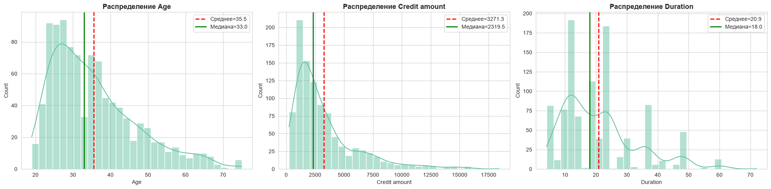
Рисунок 1 — Распределения возраста, суммы и срока кредита

1.3. Связь признаков с дефолтом
Дефолтные заёмщики моложе (медиана 31 год против 34), берут кредиты на больший срок (24 мес. против 18) и на крупные суммы (2575 ДЕ против 2244) (рис. 2). Но распределения классов сильно перекрываются, и ни один признак сам по себе не разделяет классы. Чтобы увидеть форму связи, возраст и срок разбиты по группам (рис. 3) доля дефолтов у заёмщиков 18–25 лет равна 42 %, в старших группах — от 22 до 28 %. С ростом срока она увеличивается почти монотонно с 21 % при сроке до года до 50 % при сроке больше трёх лет. Нужно ли в модели записывать эти признаки группами, проверяется в п. 2.2.

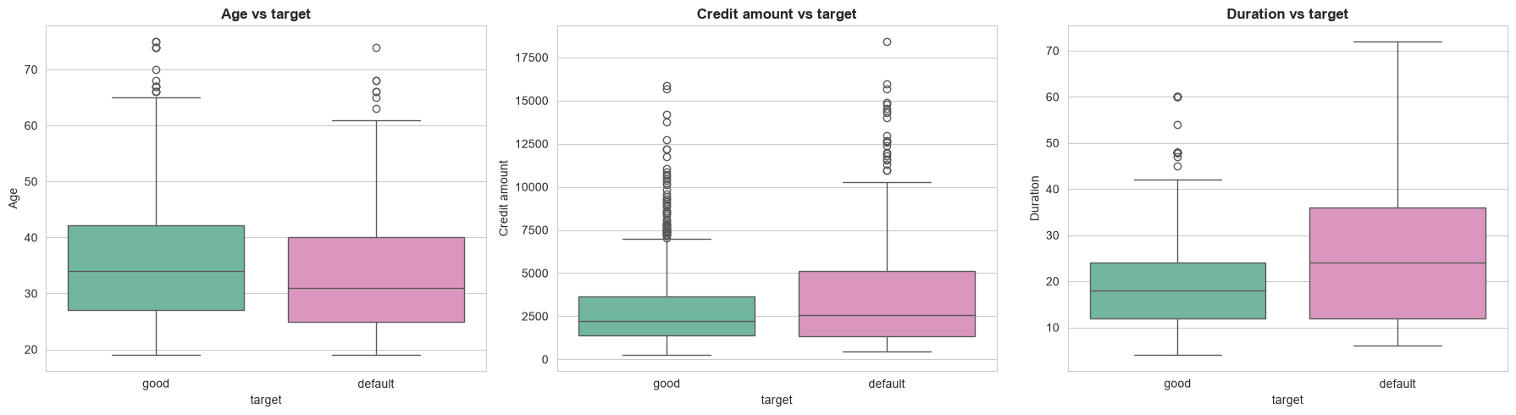
Рисунок 2 — Возраст, сумма и срок кредита у надёжных (0) и дефолтных (1) заёмщиков
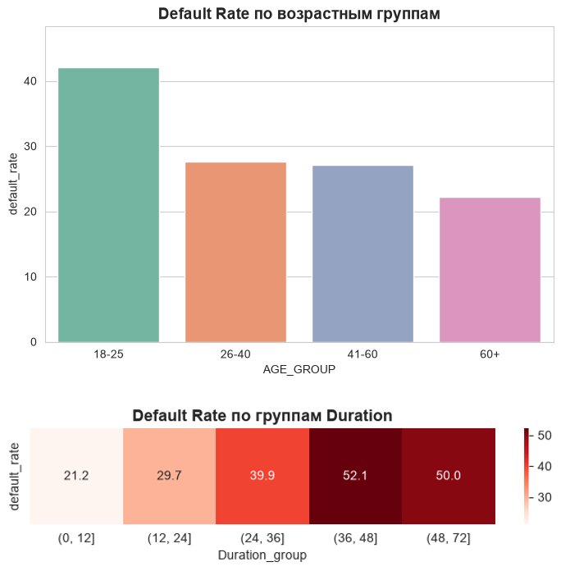
Рисунок 3 — Доля дефолтов (%) по группам возраста (вверху) и срока кредита (внизу)
Для категориальных и порядковых признаков считалась доля дефолтов $\hat{p}=k/n$ в каждой категории, где $k$ — число дефолтов среди $n$ заёмщиков категории. Число дефолтов $k$ имеет биномиальное распределение $Bin\left(n,p\right)$. Доля $\overset{ˆ}{p}$ является оценкой максимального правдоподобия [2]. Оценка $\overset{ˆ}{p} ∼ N\left(p, \frac{p\left(1-p\right)}{n}\right)$, и на этом строится 95 %-й доверительный интервал Уилсона. Он получается обращением критерия для доли и, в отличие от интервала Вальда, не выходит за пределы отрезка [0,1]:
$$p_{L,U}=\frac{\hat{p}+\frac{z^{2}}{2n}±z\sqrt{\frac{\hat{p}\left(1-\hat{p}\right)}{n}+\frac{z^{2}}{4n^{2}}}}{1+\frac{z^{2}}{n}},$$
где $z=1,96$ — квантиль стандартного нормального распределения уровня 0.975.
Доли дефолтов с интервалами Уилсона показаны на рисунке 4. Крайние категории надёжно различаются у расчётного счёта (11,7 % у клиентов без счёта против 49,3 % при отрицательном балансе), сбережений (12,5 % против 36,0 %), кредитной истории, жилья, стажа и других рассрочек. У пола разница небольшая (35,2 % у жен. и 27,7 % у муж.), интервалы слегка перекрываются. У порядковых признаков интервалы тоже перекрываются: с ростом нагрузки платежа доля дефолтов растёт от 25,0 до 33,4 %, но в пределах интервалов. У квалификации и числа кредитов заметной разницы нет.
Неожиданно ведёт себя кредитная история. У категорий fully repaid («кредитов не брали или все погашены»; 62,5 %) и fully repaid this bank («все кредиты в этом банке погашены»; 57,1 %) доля дефолтов самая высокая, а у категории critical (просрочки в прошлом или кредиты в других банках) самая низкая — 17,1 %. Сохраняется ли эта закономерность при учёте остальных признаков, проверяется в п. 2.3 и 2.4.

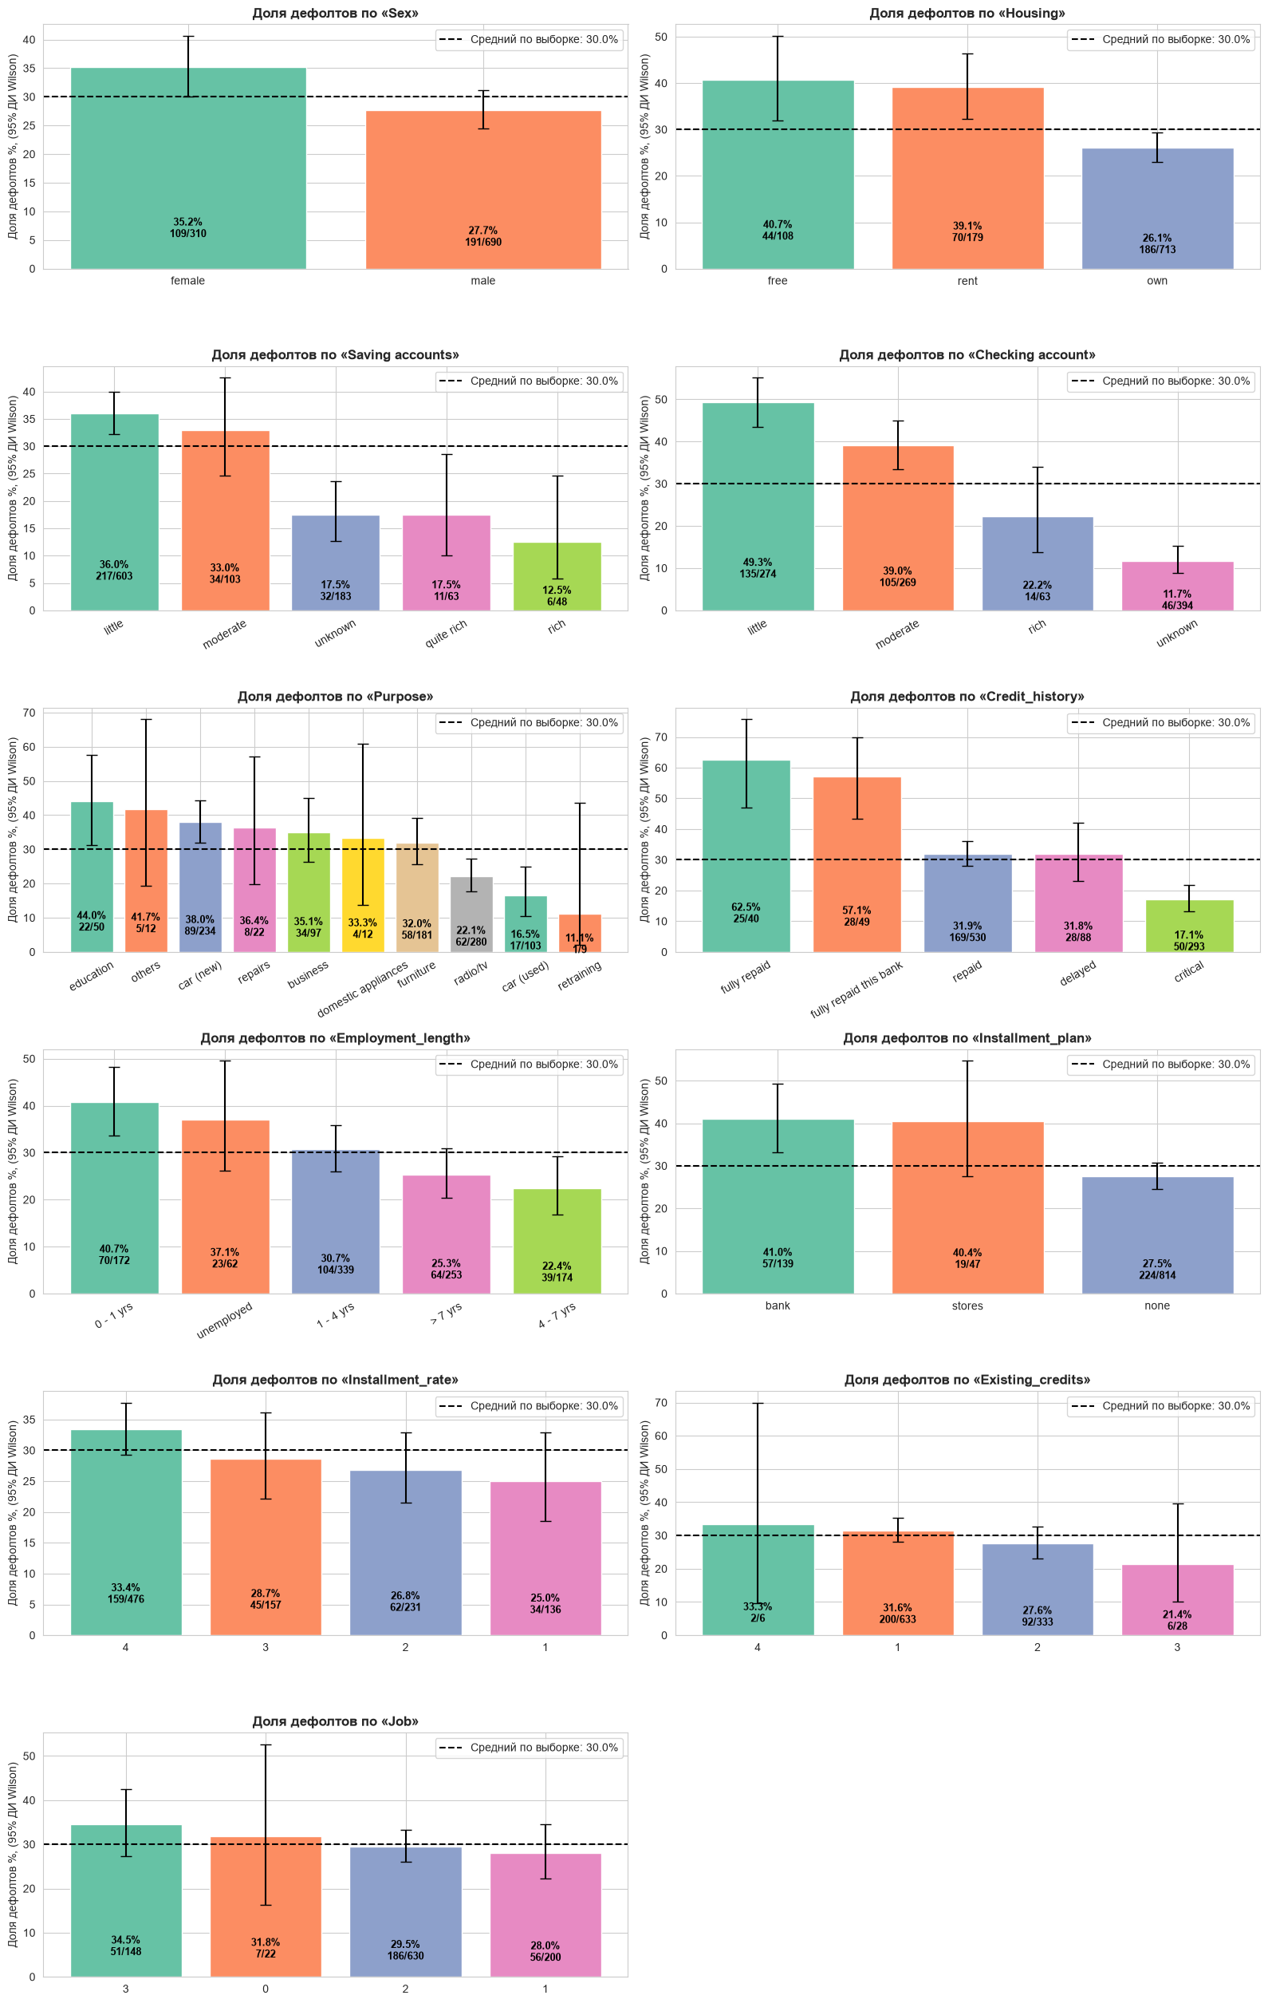
Рисунок 4 — Доля дефолтов (%) по категориям признаков с 95 %-ми интервалами Уилсона; пунктир – средняя доля по выборке

1.4. Корреляционный анализ
Связь числовых и порядковых признаков оценивалась коэффициентом корреляции Спирмена $ρ=1-\frac{6}{n\left(n^{2}-1\right)}\sum_{i=1}^{n}{d_{i}^{2}} ,$ где $d_{i}$ – разность рангов наблюдения $i$ по двум переменным, $n$ – объём выборки, коэффициент корреляции $ρ$ от −1 до 1 [3].
Для категориальных признаков использовался коэффициент V Крамера, построенный по статистике хи-квадрат таблицы сопряжённости размера $r×k$ [3, 5]: $χ^{2}=\sum_{i=1}^{r}{\sum_{j=1}^{k}{\frac{{\left(O_{ij}-E_{ij}\right)}^{2}}{E_{ij}}}} (1),$ где $O_{ij}$ — наблюдаемая частота, $E_{ij}$ — частота, ожидаемая при независимости признаков. Так как статистика $χ^{2}$растёт с объёмом выборки, силу связи измеряет нормированный коэффициент V Крамера: $V=\sqrt{\frac{χ^{2}}{n·min(r-1,k-1)}} ,$ $V∈[0, 1]$.

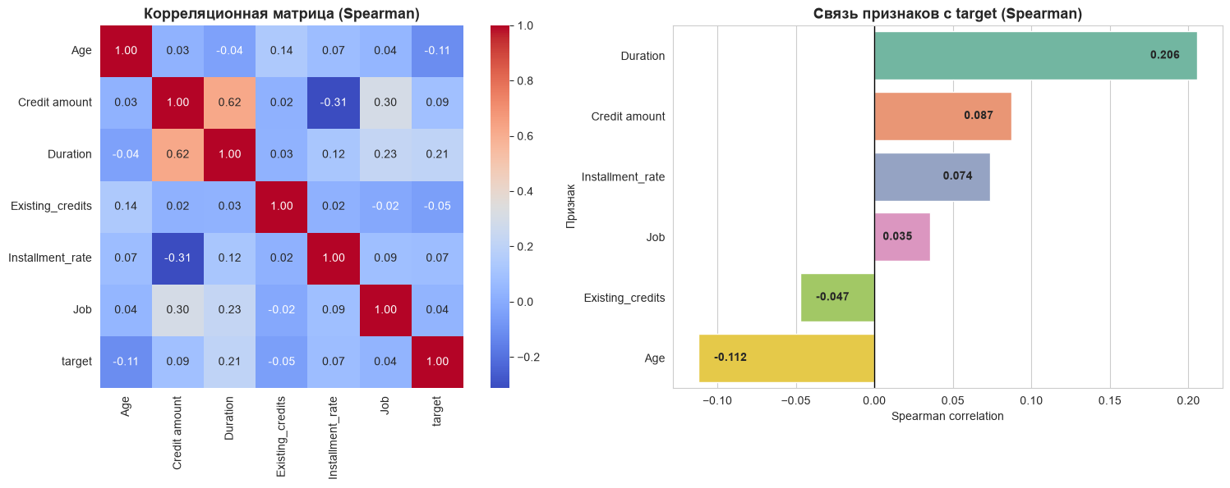
Рисунок 5 — Матрица корреляций Спирмена (слева) и корреляция признаков с дефолтом (справа)
Сильнее всего между собой связаны сумма и срок кредита ($ρ$ = 0,62; рис. 5). С дефолтом сильнее всего связан срок ($ρ$ = 0,21), затем возраст ($ρ$ = −0,11: старшие заёмщики реже допускают дефолт) и сумма кредита ($ρ$ = 0,09). Связь нагрузки платежа, числа кредитов и квалификации с дефолтом почти не связаны (|$ρ$| ≤ 0,07).

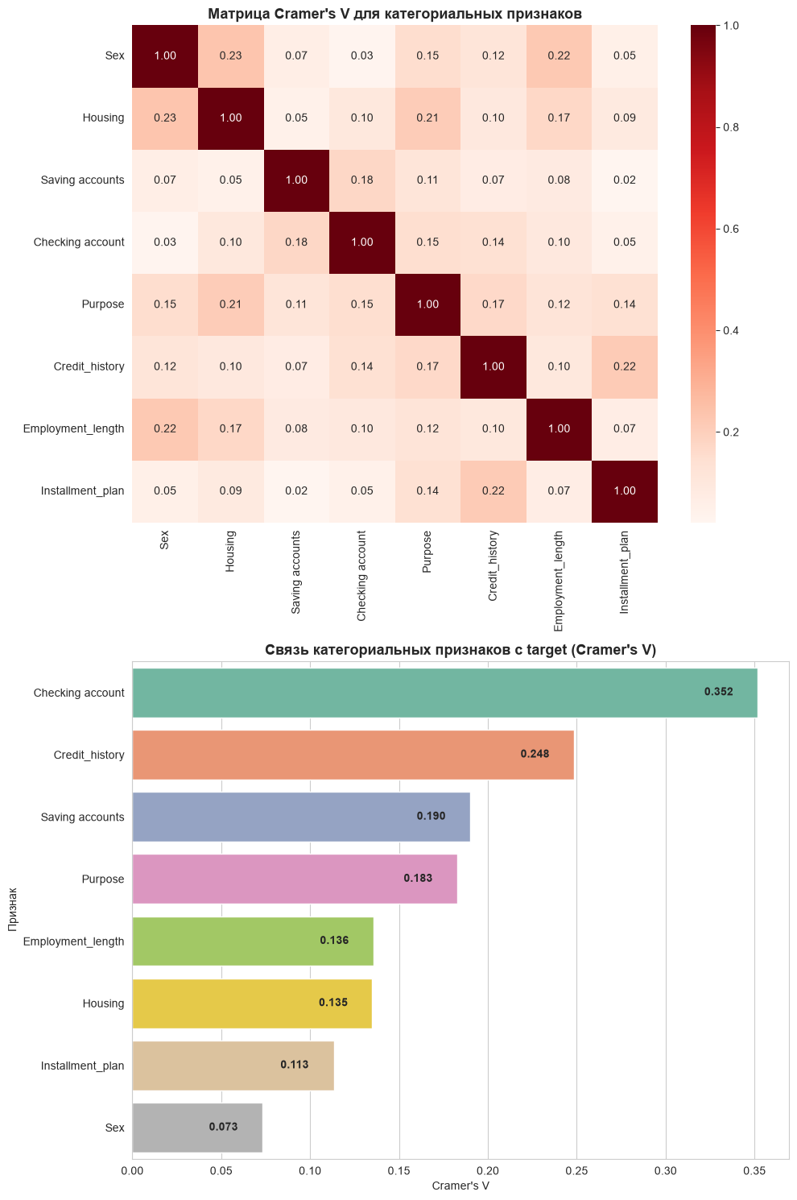
Рисунок 6 — Матрица коэффициентов V Крамера между категориальными признаками (вверху) и их связь с дефолтом (внизу)

Среди категориальных признаков (рис. 6) с дефолтом сильнее всего связан расчётный счёт ($V$ $≈$0,35), затем кредитная история (0,25), сбережения (0,19) и цель кредита (0,18). Самая слабая связь у пола ($V$ $≈$ 0,07). Между собой категориальные признаки связаны слабо (наибольшее значение $V$ = 0,23 у пола и жилья), то есть не дублируют друг друга.

1.5. Совместные эффекты признаков
По отдельным признакам нельзя понять, усиливают ли они друг друга. На рисунке 7 приведена доля дефолтов в сочетаниях группы возраста и группы срока (ячейки, где меньше 10 заёмщиков, скрыты). При таком разбиении у молодых доля дефолтов растёт со сроком круче (с 36 до 85 %), чем у заёмщиков 41–60 лет (с 17 до 48 %). Что является поводом проверить взаимодействие возраста и срока. В крайних ячейках мало наблюдений, поэтому формальная проверка выполнена в п. 2.3.
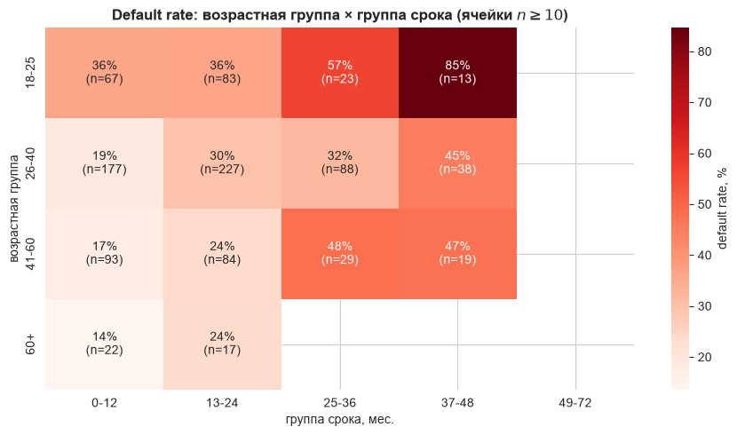
Рисунок 7 — Доля дефолтов (%) в сочетаниях группы возраста и группы срока (ячейки с числом заёмщиков меньше 10 скрыты)

Итоги предварительного анализа: распределения числовых признаков не нормальны, поэтому дальше используются ранговые методы. Почти все признаки по отдельности связаны с дефолтом, но слабо. Сильнее других выделяются расчётный счёт, кредитная история, сбережения и срок кредита. Эти наблюдения проверяются формально во второй главе.

2. ОСНОВНОЙ ЭТАП ИССЛЕДОВАНИЯ
В этой главе связь каждого признака с дефолтом сначала проверяется по отдельности. Затем строится логистическая регрессия, в которой вклад признака оценивается при учёте остальных. После проверки спецификации модели её коэффициенты интерпретируются, а в конце оценивается качество прогноза.

2.1. Проверка гипотез о связи признака с дефолтом
Для каждого признака проверялась гипотеза об отсутствии связи с дефолтом. Для трёх упорядоченных признаков заранее сформулированы гипотезы: H1 — риск связан с числом кредитов в банке, H2 — риск растёт с нагрузкой платежа на доход, H3 — риск снижается с ростом сбережений.
Для числовых и порядковых признаков применялся критерий Манна–Уитни (Вилкоксона [5]), который сравнивает распределения признака у надёжных и дефолтных заёмщиков. Статистка $U=W-n_{1}(n_{1}+1)/2$, где$W=\sum_{i=1}^{n_{1}}{r_{i}}, где r_{1},…,r_{n_{1}}—$ранги наблюдений первой группы в объединённой выборке, $n_{1}$ — объём первой группы.
Для категориальных применялся критерий хи-квадрат (1). Гипотеза H3 проверялась корреляцией Спирмена между уровнем сбережений (от little до rich) и исходом. Решение принималось по p-значению.
Так как всего выполнено 15 проверок, p-значения скорректированы методом Бенджамини–Хохберга, который ограничивает ожидаемую долю ложных открытий. Если $p_{\left(1\right)}≤…≤p_{\left(m\right)}$ — упорядоченные p-значения $m$ проверок, то скорректированные значения равны
 | $$p_{\left(i\right)}^{BH}=\min_{j≥i}min\left(1 , \frac{mp_{\left(j\right)}}{j}\right).$$ | (2)
Связь считается значимой, если $p^{BH}$ < 0,05. Доля ложных открытий среди отвергнутых гипотез в среднем не превышает 5 %.

Признак | Критерий | Мера | Значение | p | $$p^{BH}$$
Расчётный счёт | хи-квадрат | $$V$$ | 0,352 | < 0,001 | < 0,001
Кредитная история | хи-квадрат | $$V$$ | 0,248 | < 0,001 | < 0,001
Срок кредита | Манна–Уитни | $$ρ$$ | 0,206 | < 0,001 | < 0,001
Сбережения | хи-квадрат | $$V$$ | 0,190 | < 0,001 | < 0,001
Цель кредита | хи-квадрат | $$V$$ | 0,183 | < 0,001 | < 0,001
Жильё | хи-квадрат | $$V$$ | 0,135 | < 0,001 | < 0,001
Сбережения, порядок (H3) | Спирмена | $$ρ$$ | −0,128 | < 0,001 | < 0,001
Возраст | Манна–Уитни | $$ρ$$ | −0,112 | < 0,001 | < 0,001
Стаж | хи-квадрат | $$V$$ | 0,136 | 0,001 | 0,002
Другие рассрочки | хи-квадрат | $$V$$ | 0,113 | 0,002 | 0,002
Сумма кредита | Манна–Уитни | $$ρ$$ | 0,087 | 0,006 | 0,008
Нагрузка платежа (H2) | Манна–Уитни | $$ρ$$ | 0,074 | 0,020 | 0,024
Пол | хи-квадрат | $$V$$ | 0,073 | 0,021 | 0,024
Число кредитов (H1) | Манна–Уитни | $$ρ$$ | −0,047 | 0,135 | 0,144
Квалификация | Манна–Уитни | $$ρ$$ | 0,035 | 0,264 | 0,264
Таблица 3 — Связь признаков с дефолтом: одномерные критерии

После поправки значимы 13 из 15 проверок, не значимы число кредитов и квалификация (табл. 3). Гипотеза H1 не подтверждается, H2 подтверждается ($ρ$ = 0,07, $p^{BH}$ = 0,02), H3 подтверждается ($ρ$ = −0,13, $p^{BH}$ < 0,001). Все значимые связи слабые: $V≤$ 0,35, $|ρ|≤$ 0,21. Ни один признак сам по себе не определяет исход, поэтому какие из них важны при учёте остальных, показывает многофакторная модель.
На графиках п. 1.3 было видно, что риск резко падает после 25 лет и растёт со сроком. Поэтому проверялась гипотеза H4: лучше ли описывают связь группы возраста и срока, чем непрерывная шкала. Для каждого признака сравнивались модели с непрерывной записью и с группами по критериям $AIC=2k-2ln L$ и $BIC=kln n-2ln L$ [6], где $k$ — число параметров, $L$ — максимальное значение функции правдоподобия. Результаты приведены в таблице 4.

Признак | Запись | Параметров | AIC | BIC
Возраст | непрерывная | 2 | 1217,1 | 1227,0
Возраст | группы | 4 | 1213,5 | 1233,1
Срок | непрерывная | 2 | 1181,1 | 1190,9
Срок | группы | 5 | 1193,3 | 1217,9
Таблица 4 — Сравнение непрерывной и групповой записи возраста и срока

Для срока непрерывная запись лучше групп по обоим критериям (AIC 1181,1 против 1193,3 и BIC 1190,9 против 1217,9). Для возраста группы чуть лучше по AIC (1213,5 против 1217,1), но хуже по BIC (1233,1 против 1227,0). Оба признака включены в модель непрерывно.
Сбережения, для которых подтверждён монотонный тренд (H3), включены порядком от 0 до 3 с отдельным индикатором для unknown.

2.2. Логистическая регрессия
Вероятность дефолта $p_{i}$ заёмщика $i$ связана с его признаками $x_{i}$ через логит [4]: $ln \frac{p_{i}}{1-p_{i}}=x_{i}^{T}β$, откуда $p_{i}=\frac{1}{1+e^{-x_{i}^{T}β}}$. Оценки $\hat{β}$ находятся методом максимального правдоподобия [2, 5] как точка максимума логарифма функции правдоподобия:
 | $$ln L(β)=\sum_{i=1}^{n}{\left[y_{i}ln p_{i}+(1-y_{i})ln (1-p_{i})\right]}⟶\max_{β},$$ | (3)
где $y_{i}∈\{0,1\}$ — бернуллиевская случайная величина. Приравнивая к нулю производные $\frac{∂ln L}{∂β_{j}}=\sum_{i=1}^{n}{(}y_{i}-p_{i})x_{ij}=0$, $j=0,…,k$, получаем уравнения правдоподобия, которые решаются итерационно методом Ньютона. Оценки состоятельны и асимптотически нормальны [2]: при больших $n$ ${\hat{β}}_{j}\sim N\left(β_{j}, SE^{2}({\hat{β}}_{j})\right),$95%-й доверительный интервал для коэффициента имеет вид ${\hat{β}}_{j}±1,96·SE({\hat{β}}_{j})$.
Вклад признака при учёте остальных проверялся критерием отношения правдоподобий [6]
 | $$LR=2\left(ln L − ln \overset{\sim }{L}\right),$$ | (4)
где $\overset{\sim }{L}$ — правдоподобие модели без признака, $df$ — число исключённых параметров. Категориальный признак проверяется всеми индикаторами сразу. К 13 проверкам также применялась поправка Бенджамини–Хохберга. Общее качество подгонки описывает псевдо-$R^{2}$ Макфаддена [6]:
$$R_{McF}^{2}=1-\frac{ln L}{ln L_{0}},$$
где $L_{0}$ — правдоподобие модели, содержащей только константу.
В модель вошли все признаки, кроме пола по этическим причинам. Модель содержит 32 коэффициента и константу, $R_{McF}^{2}=$ 0,24.
Признак | df | LR | p | $$p^{BH}$$
Расчётный счёт | 3 | 65,84 | < 0,001 | < 0,001
Цель кредита | 9 | 37,96 | < 0,001 | < 0,001
Кредитная история | 4 | 23,56 | < 0,001 | < 0,001
Сбережения | 2 | 17,86 | < 0,001 | < 0,001
Срок кредита | 1 | 12,98 | < 0,001 | < 0,001
Нагрузка платежа | 1 | 12,52 | < 0,001 | < 0,001
Стаж | 4 | 12,25 | 0,016 | 0,025
Сумма кредита | 1 | 6,77 | 0,009 | 0,017
Другие рассрочки | 2 | 6,55 | 0,038 | 0,055
Жильё | 2 | 5,56 | 0,062 | 0,073
Возраст | 1 | 3,94 | 0,047 | 0,061
Число кредитов | 1 | 1,87 | 0,172 | 0,186
Квалификация | 1 | 0,09 | 0,762 | 0,762
Таблица 5 — Вклад признаков при учёте остальных: критерий отношения правдоподобий

При учёте остальных признаков (LR – тест) значимы 8 из 13 (табл. 5): расчётный счёт ($LR$ = 65,8), цель кредита, кредитная история, сбережения, срок, нагрузка платежа, стаж и сумма ($LR$ = 6,8). Возраст и жильё по отдельности с дефолтом связаны (табл. 3), но при учёте остальных признаков их вклад не доказан ($p^{BH}$ = 0,061, $p^{BH}$ = 0,073).

2.3. Проверка спецификации модели
Перед интерпретацией проверено, что модель задана правильно (табл. 7). Пол не улучшает модель ($p=0,055$) и исключён по этическим причинам. Ни одно из восьми взаимодействий, включая возраст × срок, не значимо после поправки BH (наименьшее $p^{BH}=0,27$).
Для оценки мультиколлинеарности использовался фактор инфляции дисперсии ${VIF}_{j}=\frac{1}{1-R_{j}^{2}}$ [1], где $R_{j}^{2}$ — коэффициент детерминации регрессии признака $X_{j}$ на остальные признаки. VIF не превышает $2,14$ при обычном пороге 5–10. Даже связь суммы и срока ($ρ=0,62$) не делает оценки коэффициентов нестабильными: их VIF — $2,14$ и $1,86$ (табл. 6). Значимых взаимодействий тоже нет, поэтому коэффициенты можно интерпретировать по отдельности.
Признак | VIF
Сумма кредита | 2,14
Срок кредита | 1,86
Нагрузка платежа | 1,26
Квалификация | 1,13
Возраст | 1,04
Число кредитов | 1,03
Таблица 6 — Коэффициенты увеличения дисперсии

Добавленное слагаемое | df | LR | p | $$p^{BH}$$
Пол | 1 | 3,69 | 0,055 | 0,055
Сумма × срок | 1 | 4,52 | 0,033 | 0,268
Группа возраста × группа срока* | 12 | 18,48 | 0,102 | 0,382
Срок × нагрузка платежа | 1 | 1,85 | 0,173 | 0,382
Расчётный счёт × сбережения* | 12 | 16,00 | 0,191 | 0,382
Число кредитов × нагрузка платежа | 1 | 0,93 | 0,334 | 0,534
Возраст × квалификация | 1 | 0,67 | 0,414 | 0,551
Возраст × срок | 1 | 0,35 | 0,552 | 0,631
Возраст × сумма | 1 | 0,21 | 0,643 | 0,643
Таблица 7 — Проверка вклада пола и взаимодействий признаков (поправка BH внутри каждой группы; * – итерации не сошлись)

2.4. Интерпретация эффектов
Коэффициент $β_{j}$ показывает изменение логита при росте признака на единицу. Экспонента коэффициента $OR_{j}=e^{β_{j}}$ — отношение шансов: во сколько раз меняются шансы дефолта $p/(1-p)$ при росте признака на единицу или при переходе из базовой категории для индикаторной переменной [4] (рис. 8).
Отношения шансов с 95 %-ми доверительными интервалами показаны на рисунке 8. Базовые категории: little для расчётного счёта, critical для кредитной истории, business для цели, 0–1 yrs для стажа, bank для рассрочек и free для жилья. Шансы дефолта ниже без расчётного счёта ($OR=0,19$) и при остатке больше 200 ДЕ ($0,40$), без данных о сбережениях ($0,39$), при стаже 4–7 лет ($0,39$), при подержанной машине ($0,38$) и без других рассрочек ($0,57$). Каждый следующий уровень сбережений умножает шансы на $0,74$. Выше шансы при fully repaid ($4,2$), fully repaid this bank ($4,9$) и repaid ($2,4$), при новой машине ($2,0$) и кредите на образование ($2,4$). Рост нагрузки платежа на один уровень умножает шансы на $1,34$, месяц срока — на $1,03$ (год — примерно на $1,46$), 1000 ДЕ суммы — на $1,11$.

Отношение шансов показывает изменение шансов, а не вероятности дефолта. Поэтому для оценки реального влияния признаков дополнительно рассчитаны предельные эффекты в процентных пунктах (п. п.). Предельный эффект признака $j$ для заёмщика $i$ — производная вероятности дефолта по этому признаку [4]:
$ME_{ij}=\frac{∂p_{i}}{∂x_{ij}}=β_{j}p_{i}(1-p_{i})$.

Эффект у каждого заёмщика свой, поэтому для выборки в целом используется средний эффект (AME) в процентных пунктах (п. п.). AME получается усреднением ME по всем заёмщикам выборки [4]:
$AME_{j}= \frac{1}{n}\sum_{i=1}^{n}{{ME}_{ij}}$. Для индикаторной переменной производная заменяется разностью прогнозов при значениях 1 и 0.
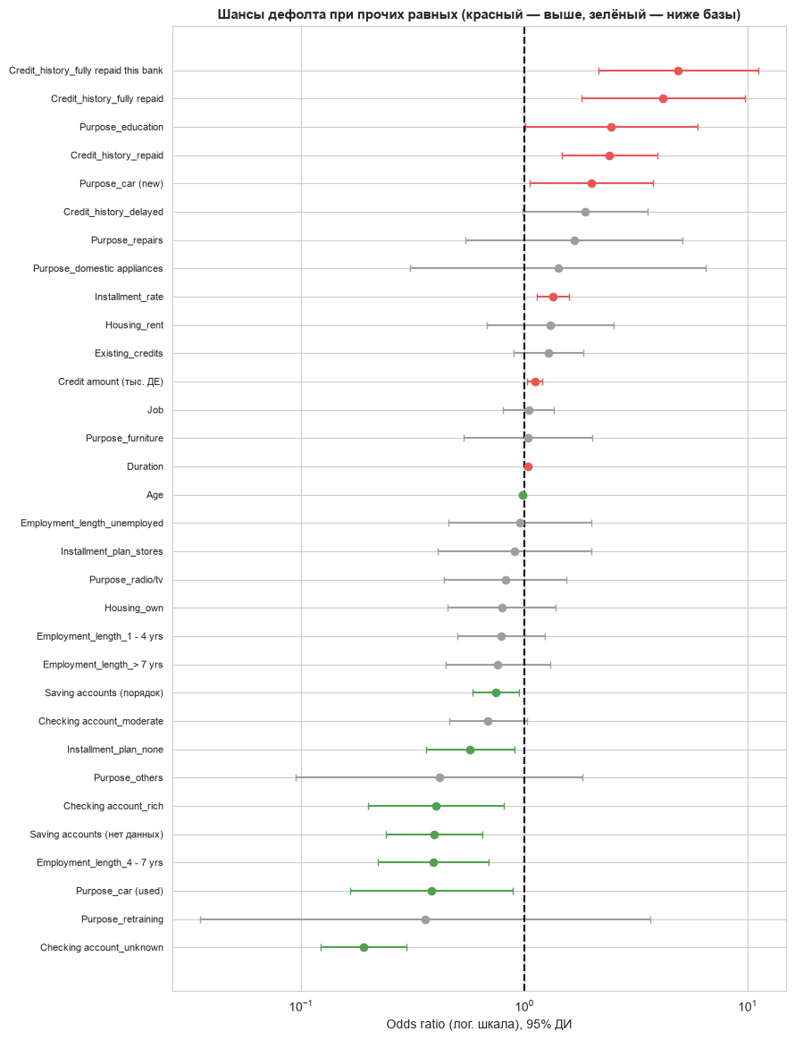
Рисунок 8 — Отношения шансов дефолта с 95 % -ми доверительными интервалами: красный – шансы выше базы, зелёный – ниже, серый – различие не доказано

Переменная | OR | AME, п. п. | 95 % ДИ AME
Расчётный счёт: нет счёта (unknown) | 0,19 | −25,0 | [−30,9; −19,1]
Расчётный счёт: > 200 ДЕ (rich) | 0,40 | −12,5 | [−20,9; −4,1]
Сбережения: нет данных (unknown) | 0,39 | −13,1 | [−19,3; −6,9]
Сбережения: +1 уровень | 0,74 | −4,5 | [−8,1; −0,9]
Кредитная история: fully repaid | 4,18 | 24,2 | [9,5; 38,8]
Кредитная история: fully repaid this bank | 4,89 | 26,8 | [12,7; 41,0]
Кредитная история: repaid | 2,41 | 12,9 | [6,1; 19,7]
Цель: подержанная машина | 0,38 | −13,1 | [−23,0; −3,2]
Цель: новая машина | 1,99 | 10,9 | [0,7; 21,1]
Стаж 4–7 лет | 0,39 | −13,1 | [−20,1; −6,1]
Других рассрочек нет | 0,57 | −8,9 | [−16,2; −1,5]
Нагрузка платежа: +1 уровень | 1,34 | 4,4 | [2,0; 6,9]
Срок: +1 мес. | 1,03 | 0,48 | [0,22; 0,74]
Сумма: +1000 ДЕ | 1,11 | 1,6 | [0,4; 2,8]
Возраст: +1 год | 0,98 | −0,26 | [−0,52; −0,00]
Таблица 8 — Средние предельные эффекты, интервал которых не содержит нуля (полная таблица 13 представлена в приложении А)

Сильнее всего с риском связаны финансовое положение и кредитная история (табл. 8). У клиентов без расчётного счёта вероятность дефолта в среднем на 25 п. п. ниже, чем при отрицательном балансе. Каждый уровень сбережений снижает её на 4,5 п. п. Кредитная история fully repaid повышает вероятность на 24 п. п., repaid — на 13 п. п. по сравнению с critical. Подержанная машина как цель кредита снижает риск на 13 п. п., новая повышает на 11 п. п. по сравнению с business. Для малых категорий доверительные интервалы получаются широкими. В таких случаях можно говорить лишь о направлении эффекта, но не о его силе.

Эффекты числовых признаков измерены в разных единицах (месяц, 1000 ДЕ, год), поэтому эффект пересчитан на 1 стандартное отклонение ${SD}_{j}$: $AME_{j}·{SD}_{j}$ (табл. 9). Рост срока на стандартное отклонение (около 12 месяцев) повышает вероятность дефолта на 5,8 п. п. Рост суммы на 2,8 тыс. ДЕ повышает на 4,6 п. п. Интервалы этих эффектов сильно перекрываются, из – за чего ранжировать эти признаки нельзя. Эффект возраста (−3,0 п. п. на 11 лет) на границе значимости, и критерий отношения правдоподобий его не подтверждает. Все эффекты описывают связи, а не причинное влияние, так как данные наблюдательные.
Признак | Ст. откл. | Эффект, п. п. | 95 % ДИ | p
Срок | 12,06 мес. | 5,79 | [2,70; 8,89] | < 0,001
Сумма | 2,82 тыс. ДЕ | 4,55 | [1,15; 7,95] | 0,009
Возраст | 11,38 лет | −2,96 | [−5,91; −0,02] | 0,048
Таблица 9 — Средние предельные эффекты на одно стандартное отклонение

2.5. Отбор признаков и качество прогноза
Для прогноза использовалась компактная модель. Признак исключался, если его вклад не доказан ($p^{BH}$ > 0,05 в критерии (2)) и его удаление снижает ROC—AUC меньше чем на две стандартные ошибки. Так исключены другие рассрочки, жильё, возраст, число кредитов и квалификация, и в модели осталось 25 параметров вместо 32 (табл. 10).
Признак | $$p^{BH}$$ | Падение AUC | SE | Исключён
Расчётный счёт | < 0,001 | 0,0352 | 0,0043 | нет
Цель кредита | < 0,001 | 0,0059 | 0,0039 | нет
Кредитная история | < 0,001 | 0,0089 | 0,0016 | нет
Сбережения | < 0,001 | 0,0031 | 0,0023 | нет
Срок кредита | < 0,001 | 0,0065 | 0,0011 | нет
Нагрузка платежа | < 0,001 | 0,0030 | 0,0019 | нет
Сумма кредита | 0,017 | 0,0034 | 0,0008 | нет
Стаж | 0,025 | 0,0025 | 0,0016 | нет
Другие рассрочки | 0,055 | 0,0019 | 0,0011 | да
Возраст | 0,061 | 0,0013 | 0,0008 | да
Жильё | 0,073 | −0,0006 | 0,0012 | да
Продолжение таблицы 10
Признак | $$p^{BH}$$ | Падение AUC | SE | Исключён
Число кредитов | 0,186 | −0,0011 | 0,0007 | да
Квалификация | 0,762 | −0,0022 | 0,0007 | да
Таблица 10 — Отбор признаков
Качество оценивалось кросс–валидацией 5×5. Выборка пять раз делится на пять частей, модель обучается на четырёх и проверяется на пятой, а отбор признаков выполняется только на обучающей части. Основная метрика — ROC–AUC, то есть вероятность того, что дефолтный заёмщик получит больший прогноз риска, чем надёжный. Сравнивались модели: A —все признаки, S — признаки, отобранные по всей выборке, B — отбор внутри каждого разбиения, C — градиентный бустинг.

Модель | ROC—AUC | Ст. откл. ROC—AUC | Показатель Брайера
A – все признаки | 0,777 | 0,034 | 0,168
S – отобранные признаки | 0,776 | 0,034 | 0,168
B – отбор внутри разбиения | 0,768 | 0,035 | 0,171
C – градиентный бустинг | 0,771 | 0,034 | 0,170
Таблица 11 — Качество моделей в кросс – валидации 5×5

Отбор признаков не ухудшил прогноз (0,777 и 0,776), а честная оценка отбора (модель B) немного ниже — 0,768 (табл. 11). Бустинг (0,771) оказался не лучше логистической регрессии, поэтому линейной модели достаточно. По прогнозам вне обучающей выборки ROC – AUC равен 0,784 с 95 % -м бутстрэп – интервалом [0,751; 0,813] (рис. 9, слева).
Калибровка проверялась показателем Брайера $BS=\frac{1}{n}∑({\hat{p}}_{i}-y_{i})^{2}$ и критерием Хосмера–Лемешова, который сравнивает наблюдаемое и ожидаемое число дефолтов в десяти группах по прогнозу.
$$HL=\sum_{g=1}^{G}{\frac{{\left(O_{g}-E_{g}\right)}^{2}}{V_{g}}}\sim χ^{2}(G-2),$$
где $G=10$ – число групп, $O_{g}$ и $E_{g}=n_{g}{\overline{p}}_{g}$ – наблюдаемое и ожидаемое число дефолтов в группе $g$, $n_{g}$ – её размер, ${\overline{p}}_{g}$ – средний прогноз вероятности дефолта, $V_{g}=n_{g}{\overline{p}}_{g}(1-{\overline{p}}_{g})$.
Показатель Брайера BS = 0,166 против BS = 0,210 у прогноза «всем 30 %». Критерий Хосмера–Лемешова даёт p = 0,76 при HL = 4,95. Средняя прогнозная вероятность в группах близка к фактической доле дефолтов (рис. 9, справа). Прогнозным вероятностям можно доверять.

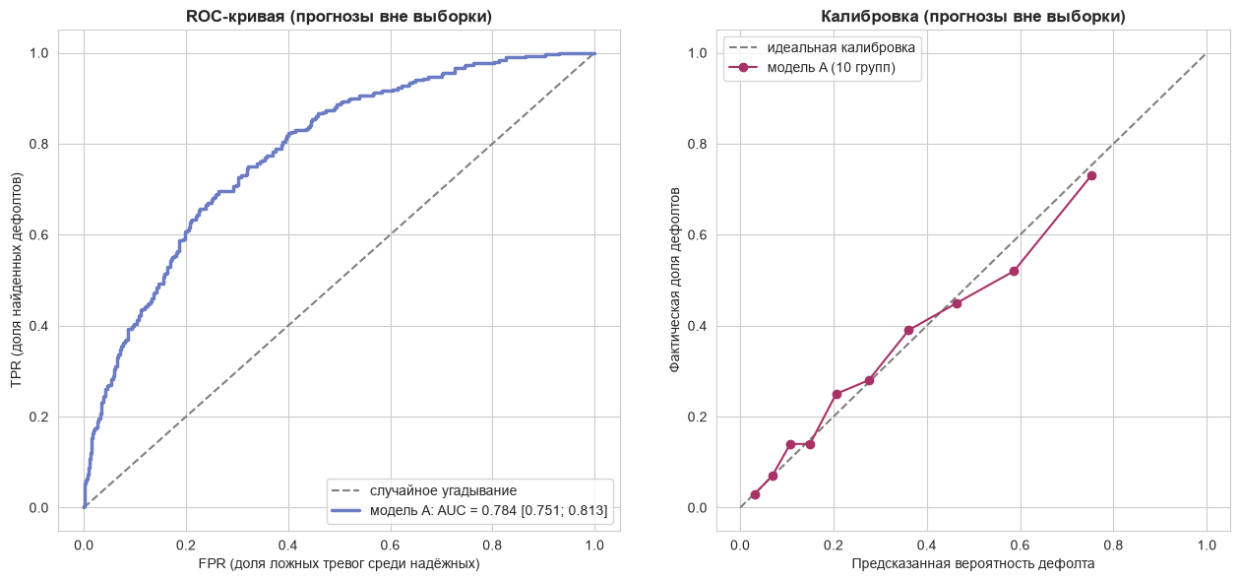
Рисунок 9 — ROC – кривая (слева) и калибровка прогнозов по десяти группам (справа), прогнозы вне обучающей выборки

При решении «одобрить или отказать» качество зависит от порога (табл. 12, рис. 10). При пороге 0,5 доля верных ответов равна 0,75, что лишь немного выше 0,70 у ответа «все надёжные». Точность $TP/(TP+FP)$ = 0,62, но полнота $TP/(TP+FN)$ только 0,44: пропущены 169 дефолтов из 300. Наибольшее значение $F_{1}$ = 0,60 достигается при пороге около 0,32. Выбор порога определяется ценой ошибок для банка.

Порог | Доля верных ответов | Точность | Полнота | $$F_{1}$$ | Доля отказов | FP | FN
0,20 | 0,644 | 0,450 | 0,833 | 0,584 | 0,556 | 306 | 50
0,30 | 0,704 | 0,505 | 0,707 | 0,589 | 0,420 | 208 | 88
0,32 | 0,725 | 0,532 | 0,697 | 0,603 | 0,393 | 184 | 91
0,40 | 0,739 | 0,562 | 0,590 | 0,576 | 0,315 | 138 | 123
0,50 | 0,751 | 0,621 | 0,437 | 0,513 | 0,211 | 80 | 169
Таблица 12 — Качество решения при разных порогах
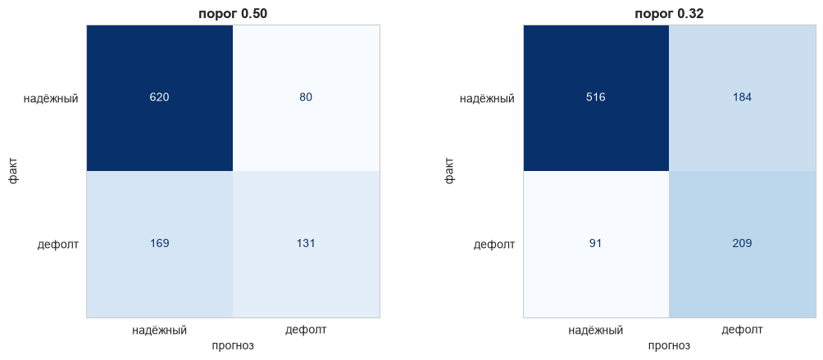
Рисунок 10 — Матрицы ошибок при пороге 0,5 (слева) и 0,32 (справа)

ЗАКЛЮЧЕНИЕ
В работе исследована связь характеристик заёмщика с вероятностью дефолта на данных о тысяче заёмщиков немецкого банка, из которых триста не вернули кредит.
Предварительный анализ показал, что распределения возраста, суммы и срока кредита заметно отличаются от нормального, поэтому для сравнения групп применялись ранговые методы. Почти все характеристики по отдельности связаны с дефолтом, но слабо; сильнее других выделяются состояние расчётного счёта, кредитная история, сбережения и срок кредита.
Проверка гипотез с поправкой на множественность подтвердила связь с дефолтом в тринадцати проверках из пятнадцати. Риск растёт с нагрузкой платежа на доход и снижается с ростом сбережений; связь с числом текущих кредитов и квалификацией не обнаружена. Возраст и срок кредита лучше описываются непрерывной шкалой, чем группами.
Многофакторная логистическая регрессия показала, что при одновременном учёте всех характеристик с дефолтом связаны восемь из тринадцати: расчётный счёт, цель кредита, кредитная история, сбережения, срок, нагрузка платежа, стаж и сумма кредита. Возраст и тип жилья, связанные с дефолтом по отдельности, при учёте остальных характеристик значимого вклада не дают. Значимых взаимодействий и нелинейных эффектов не обнаружено, и признаки не дублируют друг друга. Сильнее всего вероятность дефолта связана с финансовым положением: у клиентов без расчётного счёта она в среднем на двадцать пять процентных пунктов ниже, чем у клиентов с отрицательным балансом. Неожиданным оказался высокий риск у клиентов с полностью погашенной историей; вероятное объяснение состоит в том, что в эту группу входят клиенты без кредитной истории.
Модель разделяет надёжных и дефолтных заёмщиков с площадью под кривой ошибок около 0,78, а её вероятности согласуются с фактической долей дефолтов. Отбор признаков сократил модель до восьми характеристик без потери качества. Нелинейный метод выигрыша не дал, поэтому для этих данных достаточно интерпретируемой логистической регрессии. Выбор порога одобрения определяется соотношением цены пропущенного дефолта и цены отказа надёжному клиенту.
У выводов есть ограничения. Данные наблюдательные, поэтому установлены связи, а не причины. Набор описывает заёмщиков одного немецкого банка и опубликован в 1994 году, поэтому переносить результаты на современный рынок нужно осторожно.

СПИСОК ЛИТЕРАТУРЫ
1. Айвазян С. А. Прикладная статистика и основы эконометрики : учебник для вузов / С. А. Айвазян, В. С. Мхитарян. – Москва : ЮНИТИ, 1998. – 1022 с.
2. Володин И. Н. Лекции по теории вероятностей и математической статистике / И. Н. Володин, С. В. Симушкин. – Казань : Казан. ун—т, 2019. – 347 с.
3. Кобзарь А. И. Прикладная математическая статистика. Для инженеров и научных работников / А. И. Кобзарь. – Москва : Физматлит, 2006. – 816 с.
4. Магнус Я. Р. Эконометрика. Начальный курс : учебник / Я. Р. Магнус, П. К. Катышев, А. А. Пересецкий. – 6—е изд., перераб. и доп. – Москва : Дело, 2004. – 576 с.
5. Симушкин С. В. Теоретические основы выполнения курсовой работы по математической статистике : учебное пособие / С. В. Симушкин, А. А. Заикин, И. А. Кареев, Р. Ф. Салимов. – Казань : Казан. ун—т, 2020. – 106 с.
6. Greene W. H. Econometric Analysis / W. H. Greene. – 8th ed. – New York : Pearson, 2018. – 1176 p.

ПРИЛОЖЕНИЕ А
Оценки полной модели
Переменная | OR | 95 % ДИ OR | AME, п. п. | 95 % ДИ AME | p
Возраст: +1 год | 0,983 | [0,966; 1,000] | −0,26 | [−0,52; −0,00] | 0,048
Сумма кредита: +1000 ДЕ | 1,112 | [1,026; 1,205] | 1,61 | [0,41; 2,82] | 0,009
Срок: +1 мес. | 1,032 | [1,014; 1,050] | 0,48 | [0,22; 0,74] | < 0,001
Нагрузка платежа: +1 уровень | 1,341 | [1,137; 1,581] | 4,45 | [2,00; 6,89] | < 0,001
Число кредитов: +1 | 1,282 | [0,898; 1,830] | 3,76 | [−1,62; 9,14] | 0,171
Квалификация: +1 уровень | 1,041 | [0,804; 1,347] | 0,61 | [−3,31; 4,52] | 0,762
Сбережения: +1 уровень | 0,744 | [0,585; 0,946] | −4,48 | [−8,09; −0,87] | 0,015
Сбережения: unknown | 0,394 | [0,240; 0,645] | −13,13 | [−19,33; −6,92] | < 0,001
Расчётный счёт: moderate | 0,687 | [0,459; 1,029] | −5,55 | [−11,33; 0,23] | 0,060
Расчётный счёт: rich | 0,401 | [0,198; 0,810] | −12,52 | [−20,91; −4,12] | 0,003
Расчётный счёт: unknown | 0,190 | [0,122; 0,295] | −25,01 | [−30,91; −19,10] | < 0,001
Кредитная история: delayed | 1,876 | [0,984; 3,576] | 9,98 | [−0,58; 20,53] | 0,064
Кредитная история: fully repaid | 4,180 | [1,806; 9,677] | 24,16 | [9,49; 38,82] | 0,001
Кредитная история: fully repaid this bank | 4,888 | [2,146; 11,136] | 26,84 | [12,68; 41,00] | < 0,001
Кредитная история: repaid | 2,405 | [1,468; 3,941] | 12,91 | [6,06; 19,75] | < 0,001
Цель кредита: car (new) | 1,991 | [1,058; 3,748] | 10,88 | [0,66; 21,10] | 0,037
Цель кредита: car (used) | 0,383 | [0,166; 0,885] | −13,11 | [−23,04; −3,18] | 0,010
Цель кредита: domestic appliances | 1,411 | [0,308; 6,457] | 5,40 | [−19,20; 30,00] | 0,667
Цель кредита: education | 2,446 | [1,005; 5,955] | 14,62 | [−0,60; 29,84] | 0,060
Цель кредита: furniture | 1,034 | [0,531; 2,010] | 0,50 | [−9,63; 10,63] | 0,923
Цель кредита: others | 0,415 | [0,095; 1,818] | −11,82 | [−28,88; 5,23] | 0,174
Цель кредита: radio/tv | 0,822 | [0,437; 1,545] | −2,96 | [−12,42; 6,49] | 0,539
Цель кредита: repairs | 1,669 | [0,544; 5,118] | 8,14 | [−10,36; 26,64] | 0,388
Цель кредита: retraining | 0,359 | [0,035; 3,663] | −13,46 | [−38,72; 11,81] | 0,297
Стаж: 1 — 4 yrs | 0,786 | [0,502; 1,231] | −3,62 | [−10,28; 3,04] | 0,287
Стаж: 4 — 7 yrs | 0,390 | [0,221; 0,690] | −13,08 | [−20,10; −6,06] | < 0,001
Стаж: > 7 yrs | 0,761 | [0,442; 1,308] | −4,09 | [−12,08; 3,89] | 0,315
Стаж: unemployed | 0,953 | [0,456; 1,992] | −0,73 | [−11,79; 10,34] | 0,898
Другие рассрочки: none | 0,571 | [0,362; 0,900] | −8,85 | [−16,24; −1,47] | 0,019
Другие рассрочки: stores | 0,904 | [0,409; 1,999] | −1,51 | [−13,27; 10,25] | 0,801
Жильё: own | 0,792 | [0,453; 1,383] | −3,61 | [−12,37; 5,15] | 0,419
Жильё: rent | 1,303 | [0,679; 2,498] | 4,10 | [−6,20; 14,41] | 0,435
Таблица 13 — Отношения шансов и средние предельные эффекты с 95 % -ми доверительными интервалами

ПРИЛОЖЕНИЕ Б
Подготовка данных
import warnings
import numpy as np
import pandas as pd
import matplotlib.pyplot as plt
import seaborn as sns
import statsmodels.api as sm
from statsmodels.tools.sm_exceptions import ConvergenceWarning
from statsmodels.stats.outliers_influence import variance_inflation_factor
from statsmodels.stats.multitest import multipletests
from scipy import stats
from scipy.stats import chi2, norm, mannwhitneyu, chi2_contingency, spearmanr, shapiro
from sklearn.model_selection import RepeatedStratifiedKFold, StratifiedKFold, cross_val_predict
from sklearn.linear_model import LogisticRegression
from sklearn.ensemble import GradientBoostingClassifier
from sklearn.pipeline import make_pipeline
from sklearn.preprocessing import StandardScaler
from sklearn.metrics import (roc_auc_score, brier_score_loss, roc_curve, confusion_matrix, accuracy_score,
precision_score, recall_score, f1_score, ConfusionMatrixDisplay, mutual_info_score)
from sklearn.calibration import calibration_curve

warnings.filterwarnings("ignore", category=ConvergenceWarning)
pd.set_option("display.precision", 3)
pd.set_option("display.max_columns", 100)
pd.set_option("display.width", 200)
plt.rcParams["figure.figsize"] = (10, 6)
sns.set_style("whitegrid")

RANDOM_STATE = 42
np.random.seed(RANDOM_STATE)

df = pd.read_csv("data/german_credit_data_with_target.csv")
df2 = pd.read_csv("data/credit.csv")

print("german_credit_data_with_target.csv:", df.shape)
print("credit.csv:", df2.shape)

display(df, df2)

checks = {
"Age == age": (df["Age"].values == df2["age"].values).all(),
"Duration == months_loan_duration": (df["Duration"].values == df2["months_loan_duration"].values).all(),
"Credit amount == amount": (df["Credit amount"].values == df2["amount"].values).all(),
}
for k, v in checks.items():
print(f"{k}: {'OK' if v else 'MISMATCH!'}")
assert all(checks.values()), "Датасеты не выровнены по строкам"

if "Unnamed: 0" in df.columns: df = df.drop(columns=["Unnamed: 0"])

df["Purpose"] = df2["purpose"]
df["Credit_history"] = df2["credit_history"]
df["Employment_length"] = df2["employment_length"]
df["Existing_credits"] = df2["existing_credits"]
df["Installment_rate"] = df2["installment_rate"]
df["Installment_plan"] = df2["installment_plan"]

df["target"] = df["Risk"].map({"good": 0, "bad": 1})
df = df.drop(columns=["Risk"])

numeric_cols = ["Age", "Credit amount", "Duration"]
ordinal_cols = ["Installment_rate", "Existing_credits", "Job"]
cat_cols = ["Sex", "Housing", "Saving accounts", "Checking account", "Purpose",
"Credit_history", "Employment_length", "Installment_plan"]

AGE_BINS, AGE_LABELS = [18, 25, 40, 60, 100], ["18—25", "26—40", "41—60", "60+"]
DURATION_BINS, DURATION_LABELS = [0, 12, 24, 36, 48, 72], ["0—12", "13—24", "25—36", "37—48", "49—72"]

print("Итоговая форма df:", df.shape)
df.head()

# 1) целевая переменная совпадает с исходным столбцом default в credit.csv (1 = good, 2 = bad)
assert (df2["default"].map({1: 0, 2: 1}).values == df["target"].values).all(), "target не совпадает со столбцом default"
print("target совпадает со столбцом default в credit.csv (1 = good, 2 = bad): OK")

# 2) NaN в Checking / Saving — это метка unknown в credit.csv (категория, а не потерянные данные)
print("\nChecking account: NaN × метка unknown в credit.csv (checking_balance)")
display(pd.crosstab(df["Checking account"].isna().rename("NaN в Checking account"), (df2["checking_balance"] == "unknown").rename("метка unknown")))
print("Saving accounts: NaN × метка unknown в credit.csv (savings_balance)")
display(pd.crosstab(df["Saving accounts"].isna().rename("NaN в Saving accounts"), (df2["savings_balance"] == "unknown").rename("метка unknown")))

# 3) что скрывается за названиями категорий little / moderate / quite rich / rich
print("Checking account (строки) × метки checking_balance в credit.csv (столбцы)")
display(pd.crosstab(df["Checking account"].fillna("unknown"), df2["checking_balance"]))
print("Saving accounts (строки) × метки savings_balance в credit.csv (столбцы)")
display(pd.crosstab(df["Saving accounts"].fillna("unknown"), df2["savings_balance"]))

for col in ["Saving accounts", "Checking account"]:
df[col] = df[col].fillna("unknown")
print("Осталось NaN:", int(df.isna().sum().sum()))

ПРИЛОЖЕНИЕ В
Доли дефолтов и проверка гипотез
# ДИ для DR
def wilson_ci(k, n, alpha=0.05):
if n == 0: return (np.nan, np.nan)
z = norm.ppf(1 — alpha / 2)
p = k / n
denom = 1 + z**2 / n
center = (p + z**2 / (2 * n)) / denom
half = (z * np.sqrt(p * (1 — p) / n + z**2 / (4 * n**2))) / denom
return (max(0, center — half) * 100, min(1, center + half) * 100)

# Ф—я возвращает табл. категории с информацией о дефолтных клиентах, процент(точечная оценка), ДИ
def default_rate_with_ci(dframe, col, min_count=1):
temp = dframe.copy()
temp[col] = temp[col].fillna("unknown").astype(str)
g = temp.groupby(col)["target"].agg(total_clients="count", defaults="sum").reset_index()
g["default_rate"] = g["defaults"] / g["total_clients"] * 100

ci = g.apply(lambda r: wilson_ci(r["defaults"], r["total_clients"]), axis=1)
g["ci_low"] = ci.apply(lambda t: t[0])
g["ci_high"] = ci.apply(lambda t: t[1])
g = g[g["total_clients"] >= min_count].sort_values("default_rate", ascending=False)
return g

def plot_default_rate_ci(g, col, ax=None):
if ax is None:
fig, ax = plt.subplots(figsize=(9, 4.5))

yerr = [g["default_rate"] — g["ci_low"], g["ci_high"] — g["default_rate"]]
colors_ = sns.color_palette("Set2", len(g))
bars = ax.bar(g[col], g["default_rate"], yerr=yerr, capsize=5, color=colors_)

overall = df["target"].mean() * 100

ax.axhline(overall, color="black", linestyle="——", linewidth=1.5, label=f"Средний по выборке: {overall:.1f}%")
ax.set_ylabel("Доля дефолтов %, (95% ДИ Wilson)")
ax.set_title(f"Доля дефолтов по «{col}»", fontsize=12, fontweight="bold")
ax.tick_params(axis="x", rotation=30 if g[col].astype(str).str.len().max() > 6 else 0)

for bar, (_, row) in zip(bars, g.iterrows()):
height = bar.get_height()
label = f"{row['default_rate']:.1f}%\n{int(row['defaults'])}/{int(row['total_clients'])}"
ax.text(
bar.get_x() + bar.get_width() / 2,
height / 5,
label,
ha="center", va="center",
fontsize=9, fontweight="bold",
color="black"
)

ax.legend()
return ax

def cramers_v(x, y):
ct = pd.crosstab(x, y)
v = chi2_contingency(ct)[0]
n = ct.sum().sum()
r, k = ct.shape
return np.sqrt((v / n) / min(k — 1, r — 1))

cat_cols_all = cat_cols
cat_corr_matrix = pd.DataFrame(np.zeros((len(cat_cols_all),len(cat_cols_all))), index=cat_cols_all, columns=cat_cols_all)

for col1 in cat_cols_all:
for col2 in cat_cols_all:
cat_corr_matrix.loc[col1, col2] = cramers_v(df[col1].fillna("unknown"), df[col2].fillna("unknown"))

dict_ccwt = {col: cramers_v(df[col].fillna("unknown"), df["target"]) for col in cat_cols_all}
corr_cat_with_target = pd.Series(dict_ccwt).sort_values(ascending=False)

from sklearn.feature_selection import mutual_info_classif

y = df["target"]
df["Credit amount (тыс. ДЕ)"] = df["Credit amount"] / 1000

num_cols = ["Age", "Credit amount", "Duration", "Installment_rate", "Existing_credits", "Job"]
cat_cols = ["Checking account", "Saving accounts", "Credit_history", "Purpose", "Employment_length",
"Installment_plan", "Housing", "Sex"]
print("Признаков:", len(num_cols) + len(cat_cols), "| клиентов:", len(df), "| доля дефолтов:", f"{y.mean():.1%}")

hyp = {"Existing_credits": "H1", "Installment_rate": "H2"}
rows = []
for col in num_cols:
p = mannwhitneyu(df.loc[y == 0, col], df.loc[y == 1, col], alternative="two—sided")[1]
rows.append({"Признак": col, "Гипотеза": hyp.get(col, ""), "Тест": "Манн–Уитни", "Мера": "ρ Спирмена",
"Эффект": spearmanr(df[col], y)[0], "p—value": p})
for col in cat_cols:
p = chi2_contingency(pd.crosstab(df[col], y))[1]
rows.append({"Признак": col, "Гипотеза": "", "Тест": "χ²", "Мера": "V Крамера",
"Эффект": cramers_v(df[col], y), "p—value": p})

# Гипотеза о монотонности Saving accounts
saving_order = {"little": 1, "moderate": 2, "quite rich": 3, "rich": 4}
s_ord = df["Saving accounts"].map(saving_order)
known = s_ord.notna()
rho3, p3 = spearmanr(s_ord[known], y[known])
rows.append({"Признак": "Saving accounts (порядок)", "Гипотеза": "H3", "Тест": "Спирмен (тренд)", "Мера": "ρ Спирмена",
"Эффект": rho3, "p—value": p3})

tests = pd.DataFrame(rows)
tests["p_BH"] = multipletests(tests["p—value"], method="fdr_bh")[1]
tests["Значим (BH)"] = np.where(tests["p_BH"] < 0.05, "да", "нет")
tests = tests.sort_values("p_BH").reset_index(drop=True)
print("Тестов в семействе:", len(tests))
tests.round(4)

def logit_ic(Xmat):
res = sm.Logit(y, sm.add_constant(Xmat.astype(float), has_constant="add")).fit(disp=False)
return res.aic, res.bic

rows = []
for var, bins in [("Age", AGE_BINS), ("Duration", DURATION_BINS)]:
x = df[[var]]
groups = pd.cut(df[var], bins=bins)
variants = {"непрерывная": x,
"группы": pd.get_dummies(groups, prefix=var, drop_first=True, dtype=float)}
for name, Xm in variants.items():
aic, bic = logit_ic(Xm)
rows.append({"Признак": var, "Кодировка": name, "параметров": Xm.shape[1] + 1,
"AIC": aic, "BIC": bic})
h4 = pd.DataFrame(rows)
h4.round(4)

ПРИЛОЖЕНИЕ Г
Логистическая регрессия
cats_model = ["Checking account", "Credit_history", "Purpose", "Employment_length",
"Installment_plan", "Housing"]
nums_model = ["Age", "Credit amount (тыс. ДЕ)", "Duration", "Installment_rate", "Existing_credits", "Job"]

SAVING_ORDER = {"little": 0, "moderate": 1, "quite rich": 2, "rich": 3} # unknown в порядок не входит
SAV_COLS = ["Saving accounts (порядок)", "Saving accounts (нет данных)"] # сбережения записаны порядком

def build_X(data):
X_num = data[nums_model].astype(float)
sav = data["Saving accounts"].map(SAVING_ORDER)
X_sav = pd.DataFrame({SAV_COLS[0]: sav.fillna(0), SAV_COLS[1]: sav.isna().astype(float)}, index=data.index)
X_cat = pd.get_dummies(data[cats_model].astype(str), drop_first=True, dtype=float)
return pd.concat([X_num, X_sav, X_cat], axis=1)

X = build_X(df)
display(X)
y = df["target"]
# блоки: все dummy одного признака относятся к нему вместе (нужно для LR—теста признака целиком)
blocks = {c: [col for col in X.columns if col.startswith(c + "_")] for c in cats_model}
blocks["Saving accounts"] = SAV_COLS
blocks.update({c: [c] for c in nums_model})
display(blocks)

X_const = sm.add_constant(X)
m_full = sm.Logit(y, X_const).fit(disp=0, maxiter=500)
print("Сошлась:", m_full.mle_retvals["converged"], "| параметров:", len(m_full.params))
print(f"McFadden R^2 = {m_full.prsquared:.3f}")

rows = []
for feat, cols in blocks.items():
reduced = sm.Logit(y, X_const.drop(columns=cols)).fit(disp=0, maxiter=500)
LR = 2 * (m_full.llf — reduced.llf)
rows.append({"Признак": feat, "df": len(cols), "LR": LR, "p—value": chi2.sf(LR, len(cols))})

block_tbl = pd.DataFrame(rows)
block_tbl["p_BH"] = multipletests(block_tbl["p—value"], method="fdr_bh")[1]
block_tbl["Значим (BH)"] = np.where(block_tbl["p_BH"] < 0.05, "да", "нет")
block_tbl = block_tbl.sort_values("LR", ascending=False).reset_index(drop=True)
block_tbl.round(4)

def lr_vs_full(new_cols):
"""LR—тест: добавляем новые столбцы к полной модели (вложенная модель, df = число новых столбцов)."""
Xn_ = X_const.copy()
for name, s in new_cols.items():
Xn_[name] = s.values
res = sm.Logit(y, Xn_).fit(disp=0, maxiter=500)
LR = 2 * (res.llf — m_full.llf)
return {"LR": LR, "df": len(new_cols), "p—value": chi2.sf(LR, len(new_cols)),
"коэф. нового признака": res.params[list(new_cols)[0]]}

checks = {
"Возраст ≤ 25 (ступенька)": {"young_le25": (df["Age"] <= 25).astype(float)},
"Возраст^2 (кривизна)": {"age_sq": ((df["Age"] — df["Age"].mean()) / 10) ** 2},
"Срок^2 (кривизна)": {"duration_sq": ((df["Duration"] — df["Duration"].mean()) / 10) ** 2},
"Сумма^2 (кривизна)": {"amount_sq": (df["Credit amount (тыс. ДЕ)"] — df["Credit amount (тыс. ДЕ)"].mean()) ** 2},
"Пол (не в модели по этике)": {"female": (df["Sex"] == "female").astype(float)},
}
nonlin_tbl = pd.DataFrame({name: lr_vs_full(cols) for name, cols in checks.items()}).T
nonlin_tbl.round(4)

def center(s):
return (s — s.mean()) / s.std()

def dums(s, prefix):
return pd.get_dummies(s.astype(str), prefix=prefix, drop_first=True, dtype=float)

def cat_product(a, b, name_a, name_b):
da, db = dums(a, name_a), dums(b, name_b)
prod = pd.DataFrame({f"{ca}×{cb}": da[ca] * db[cb] for ca in da.columns for cb in db.columns}, index=df.index)
return prod.loc[:, prod.sum() > 0]

age_grp = pd.cut(df["Age"], AGE_BINS, labels=AGE_LABELS)
dur_grp = pd.cut(df["Duration"], DURATION_BINS, labels=DURATION_LABELS)
A = {"Age": center(df["Age"]), "Credit amount": center(df["Credit amount (тыс. ДЕ)"]), "Duration": center(df["Duration"]),
"rate": center(df["Installment_rate"]), "Job": center(df["Job"]), "existing": center(df["Existing_credits"])}

inter = {
"amount × duration": pd.DataFrame({"amount×duration": A["Credit amount"] * A["Duration"]}),
"age × duration": pd.DataFrame({"age×duration": A["Age"] * A["Duration"]}),
"age × amount": pd.DataFrame({"age×amount": A["Age"] * A["Credit amount"]}),
"age × job": pd.DataFrame({"age×job": A["Age"] * A["Job"]}),
"duration × installment_rate": pd.DataFrame({"duration×rate": A["Duration"] * A["rate"]}),
"existing × installment_rate": pd.DataFrame({"existing×rate": A["existing"] * A["rate"]}),
"checking × savings": cat_product(df["Checking account"], df["Saving accounts"], "chk", "sav"),
"возраст—группа × срок—группа": cat_product(age_grp, dur_grp, "ag", "dg"),
}

rows = []
for name, newdf in inter.items():
newdf = newdf.loc[:, newdf.sum() != 0] if newdf.shape[1] else newdf
Xn_ = X_const.copy()
for c in newdf.columns:
Xn_[c] = newdf[c].values
res = sm.Logit(y, Xn_).fit(disp=0, maxiter=500)
LR = 2 * (res.llf — m_full.llf) # вложенная модель: главные эффекты уже в полной модели
k = newdf.shape[1]
rows.append({"Взаимодействие": name, "df": k, "LR": LR, "p—value": chi2.sf(LR, k),
"Сошлась": res.mle_retvals["converged"]})

int_tbl = pd.DataFrame(rows)
int_tbl["p_BH"] = multipletests(int_tbl["p—value"], method="fdr_bh")[1]
int_tbl["Значим (BH)"] = np.where(int_tbl["p_BH"] < 0.05, "да", "нет")
int_tbl.sort_values("p—value").reset_index(drop=True).round(4)

Xn = sm.add_constant(df[nums_model].astype(float))
vif = pd.Series([variance_inflation_factor(Xn.values, i) for i in range(1, Xn.shape[1])], index=nums_model)
print("VIF числовых признаков (порог тревоги обычно 5–10):")
display(vif.round(2).sort_values(ascending=False).to_frame("VIF")) # series только один столбец

params = m_full.params.drop("const")
ci = m_full.conf_int().drop("const")
or_df = pd.DataFrame({"OR": np.exp(params), "lo": np.exp(ci[0]), "hi": np.exp(ci[1]),
"p": m_full.pvalues.drop("const")}).sort_values("OR")
display(or_df)

fig, ax = plt.subplots(figsize=(9, 0.32 * len(or_df) + 1.5))
colors = np.where(or_df["lo"] > 1, "#E95656", np.where(or_df["hi"] < 1, "#52A052", "#9E9E9E"))
for i, (name, r) in enumerate(or_df.iterrows()):
ax.errorbar(r["OR"], i, xerr=[[r["OR"] — r["lo"]], [r["hi"] — r["OR"]]], fmt="o", color=colors[i],
ecolor=colors[i], capsize=3)
ax.axvline(1, color="black", ls="——")
ax.set_xscale("log")
ax.set_yticks(range(len(or_df))); ax.set_yticklabels(or_df.index, fontsize=8)
ax.set_xlabel("Odds ratio (лог. шкала), 95% ДИ")
ax.set_title("Шансы дефолта при прочих равных (красный — выше, зелёный — ниже базы)", fontsize=11, fontweight="bold")
plt.tight_layout(); plt.show()

ame = m_full.get_margeff(at="overall", dummy=True).summary_frame()
ame = ame[["dy/dx", "Conf. Int. Low", "Cont. Int. Hi.", "Pr(>|z|)"]]
ame.columns = ["эффект, п.п.", "ДИ low, п.п.", "ДИ high, п.п.", "p—value"]
ame[["эффект, п.п.", "ДИ low, п.п.", "ДИ high, п.п."]] *= 100
ame.sort_values("эффект, п.п.").round(3)

selection = (block_tbl.set_index("Признак")[["p_BH"]]
.rename(columns={"p_BH": "p_BH (LR—тест)"}).loc[list(blocks)])
splits = list(RepeatedStratifiedKFold(n_splits=5, n_repeats=5, random_state=RANDOM_STATE).split(X, y))

def fold_aucs(columns):
out = []
for tr, te in splits:
m = make_pipeline(StandardScaler(), LogisticRegression(C=0.1, max_iter=2000)).fit(X.iloc[tr][columns], y.iloc[tr])
out.append(roc_auc_score(y.iloc[te], m.predict_proba(X.iloc[te][columns])[:, 1]))
return np.array(out)

auc_all = fold_aucs(list(X.columns))
d_mean, d_se = [], []
for f in selection.index:
diff = auc_all — fold_aucs([c for c in X.columns if c not in blocks[f]]) # > 0 без признака хуже
d_mean.append(diff.mean())
d_se.append(diff.std(ddof=1) / np.sqrt(len(diff)))
selection["ΔAUC при удалении"] = d_mean
selection["SE(ΔAUC)"] = d_se
selection["Удалить?"] = np.where((selection["p_BH (LR—тест)"] > 0.05)
& (selection["ΔAUC при удалении"] < 2 * selection["SE(ΔAUC)"]), "да", "нет")
print(f"ROC—AUC модели со всеми признаками (5×5, C=0.1): {auc_all.mean():.4f}")
selection.sort_values("p_BH (LR—тест)").round(4)

drop_features = list(selection.index[selection["Удалить?"] == "да"])
selected_features = [f for f in selection.index if f not in drop_features]
selected_cols = [c for f in selected_features for c in blocks[f]]
auc_sel = fold_aucs(selected_cols)
diff = auc_all — auc_sel

print("Исключён заранее (этика): Sex")
print("Убрать:", drop_features)
print("Оставим:", selected_features)
print(f"Параметров: {X.shape[1]} ==> {len(selected_cols)}")
print(f"ROC—AUC (5×5): все признаки {auc_all.mean():.4f} | отобранные {auc_sel.mean():.4f} | "
f"разница {diff.mean():.4f} +— {diff.std(ddof=1) / np.sqrt(len(diff)):.4f} (SE)")

ПРИЛОЖЕНИЕ Д
Оценка качества прогноза
def select_blocks(Xtr, ytr, blocks_, alpha=0.05):
Xc = sm.add_constant(Xtr, has_constant="add")
full = sm.Logit(ytr, Xc).fit(disp=0, maxiter=500)
keep = []
for f, cols in blocks_.items():
cols = [c for c in cols if c in Xtr.columns]
reduced = sm.Logit(ytr, Xc.drop(columns=cols)).fit(disp=0, maxiter=500)
if chi2.sf(2 * (full.llf — reduced.llf), len(cols)) < alpha:
keep.append(f)
return keep

def logit_pipe(C=0.1):
return make_pipeline(StandardScaler(), LogisticRegression(C=C, max_iter=2000))

rskf = RepeatedStratifiedKFold(n_splits=5, n_repeats=5, random_state=RANDOM_STATE)
rows, kept_counts = [], []
for i, (tr, te) in enumerate(rskf.split(X, y)):
Xtr, Xte, ytr, yte = X.iloc[tr], X.iloc[te], y.iloc[tr], y.iloc[te] # X.iloc[tr, :] ~ X.iloc[tr]

keep = select_blocks(Xtr, ytr, blocks)
kept_counts.append(len(keep))
cols_B = [c for f in keep for c in blocks[f]]

preds = {
"A: все признаки": logit_pipe().fit(Xtr, ytr).predict_proba(Xte)[:, 1],
"S: отобранные признаки (4.1)": logit_pipe().fit(Xtr[selected_cols], ytr).predict_proba(Xte[selected_cols])[:, 1],
"B: отбор внутри складки": logit_pipe().fit(Xtr[cols_B], ytr).predict_proba(Xte[cols_B])[:, 1],
"C: градиентный бустинг": GradientBoostingClassifier(n_estimators=150, max_depth=2, learning_rate=0.05,
random_state=RANDOM_STATE).fit(Xtr, ytr).predict_proba(Xte)[:, 1],
}
for name, p in preds.items():
rows.append({"fold": i, "Модель": name, "ROC—AUC": roc_auc_score(yte, p), "Brier": brier_score_loss(yte, p)})

cv_res = pd.DataFrame(rows)
print(f"Блоков, отобранных внутри складки (модель B): в среднем {np.mean(kept_counts):.1f} из {len(blocks)}")
cv_res.groupby("Модель")[["ROC—AUC", "Brier"]].agg(["mean", "std"]).round(3)

cv10 = StratifiedKFold(10, shuffle=True, random_state=RANDOM_STATE)
p_oof = cross_val_predict(logit_pipe(), X, y, method="predict_proba", cv=cv10)[:, 1]

# 95% доверительный интервал ROC—AUC бутстрэпом
y_arr = y.values
rng = np.random.default_rng(RANDOM_STATE)
boot = []
for _ in range(2000):
idx = rng.integers(0, len(y_arr), len(y_arr))
boot.append(roc_auc_score(y_arr[idx], p_oof[idx]))
lo, hi = np.percentile(boot, [2.5, 97.5])
auc = roc_auc_score(y_arr, p_oof)

fpr, tpr, _ = roc_curve(y, p_oof)
fig, ax = plt.subplots(figsize=(6.5, 6))
ax.plot([0, 1], [0, 1], "——", color="gray", label="случайное угадывание")
ax.plot(fpr, tpr, lw=2.5, color="#6B7CC4", label=f"модель A: AUC = {auc:.3f} [{lo:.3f}; {hi:.3f}]")
ax.set_xlabel("FPR (доля ложных тревог среди надёжных)")
ax.set_ylabel("TPR (доля найденных дефолтов)")
ax.set_title("ROC—кривая (прогнозы вне выборки)", fontsize=12, fontweight="bold")
ax.legend(loc="lower right")
plt.tight_layout(); plt.show()
print(f"ROC—AUC = {auc:.3f}, 95% ДИ бутстрэпа: [{lo:.3f}; {hi:.3f}]")

def hl_test(p, y_true):
"""Хосмер–Лемешов по 10 группам (децилям) прогноза; число степеней свободы = 10 − 2 = 8."""
dec = pd.qcut(p, 10, labels=False)
h = pd.DataFrame({"y": y_true, "p": p, "g": dec}).groupby("g").agg(
obs=("y", "sum"), exp=("p", "sum"), n=("y", "size"))
stat = (((h["obs"] — h["exp"]) ** 2) / (h["exp"] * (1 — h["exp"] / h["n"]))).sum()
return h, stat, chi2.sf(stat, 8)

h, hl_stat, hl_p = hl_test(p_oof, y.values)
display(h)
frac_pos, mean_pred = calibration_curve(y, p_oof, n_bins=10, strategy="quantile")
display(pd.DataFrame({"mean_pred": mean_pred, "frac_pos": frac_pos}).round(3))

fig, ax = plt.subplots(figsize=(6, 6))
ax.plot([0, 1], [0, 1], "——", color="gray", label="идеальная калибровка")
ax.plot(mean_pred, frac_pos, "o—", color="#a83266", label="модель A (10 групп)")
ax.set_xlabel("Предсказанная вероятность дефолта")
ax.set_ylabel("Фактическая доля дефолтов")
ax.set_title("Калибровка (прогнозы вне выборки)", fontsize=12, fontweight="bold")
ax.legend()
plt.tight_layout(); plt.show()

print(f"Brier: модель = {brier_score_loss(y, p_oof):.4f}, прогноз «всем {y.mean():.0%}» = "
f"{brier_score_loss(y, np.full(len(y), y.mean())):.4f}")
print(f"Хосмер–Лемешов: статистика = {hl_stat:.2f}, p—value = {hl_p:.3f}")

def metrics_at(p, thr):
pred = (p >= thr).astype(int)
tn, fp, fn, tp = confusion_matrix(y, pred).ravel()
return {"порог": thr, "accuracy": accuracy_score(y, pred),
"precision": precision_score(y, pred, zero_division=0), "recall": recall_score(y, pred),
"F1": f1_score(y, pred), "доля помеченных": pred.mean(), "FP": fp, "FN": fn}

thr_tbl = pd.DataFrame([metrics_at(p_oof, t) for t in [0.2, 0.3, 0.4, 0.5]])
print("Доля дефолтов:", round(y.mean(), 3), "| accuracy «все надёжные» =", round(1 — y.mean(), 3))
display(thr_tbl.round(3))

grid = np.linspace(0.05, 0.8, 76)
f1_grid = [f1_score(y, (p_oof >= t).astype(int)) for t in grid]
best = float(grid[int(np.argmax(f1_grid))])
print(f"Порог с максимальным F1: {best:.2f}, F1 = {max(f1_grid):.3f}")

fig, axes = plt.subplots(1, 2, figsize=(11, 4.5))
for ax, thr in zip(axes, [0.5, best]):
cm = confusion_matrix(y, (p_oof >= thr).astype(int))
ConfusionMatrixDisplay(cm, display_labels=["надёжный", "дефолт"]).plot(
ax=ax, cmap="Blues", colorbar=False, values_format="d")
ax.grid(False)
ax.set_title(f"порог {thr:.2f}", fontweight="bold")
ax.set_xlabel("прогноз")
ax.set_ylabel("факт")
plt.tight_layout()
plt.show()

